Proč se střídají roční období

Proč se v průběhu roku mění tak výrazně počasí? Proč je v létě mnohem tepleji než v zimě? Myslíte si, že to souvisí se vzdáleností Země od Slunce? Jak je vlastně daleko Země od Slunce?

Oběžná dráha Země
Země obíhá kolem Slunce po dráze, kterou nazýváme ekliptika. Oběžná dráha Země není přesně kruhová, je mírně eliptická. Z toho vyplývá, že Země je jednou Slunci blíže a jindy dále. Podle toho, kde se právě na oběžné dráze nacházíme. V přísluní - nejblíže ke Slunci jsme počátkem ledna - 147 mil. km. V odsluní - nejdále se nacházíme počátkem července – 152 mil. km.
Když u nás panuje léto, jsme tedy od Slunce nejdále. Naopak v zimě jsme mu nejblíže. Vzdálenost od Slunce tedy nemá hlavní význam pro střídání ročních období na Zemi!

Poloha Země na ekliptice v průběhu roku

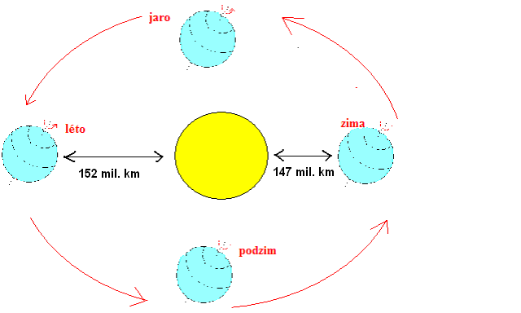

Pro přírodní podmínky na Zemi je velmi důležité, že zemská osa je vzhledem k ekliptice ukloněna. To společně s oběhem Země kolem Slunce způsobuje střídání ročních období. To je u nás hlavní příčinou postupné proměny počasí i celé krajiny v průběhu roku.

Příklon zemské osy ke Slunci v letním a zimním období

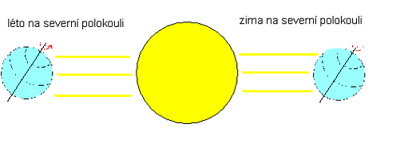

Když je u nás léto, je ke Slunci přikloněna severní polokoule. Sluneční paprsky zde po delší dobu dopadají pod větším úhlem na zemský povrch a více jej tak ohřívají. Naopak, ve stejném období panuje na jižní polokouli zima. Zde sluneční paprsky ohřívají povrch málo a teploty jsou nízké. Nejvíce patrné je ale střídání ročních období v mírném zeměpisném pásu. V teplé podnebném pásu se spíše střídají vlhčí a sušší období. V chladném pásu pak krátké polární léto střídá dlouhá polární zima.

Když je u nás ale zima, ke Slunci je přikloněna jižní polokoule a je zde léto. Takže na severní a jižní polokouli vždy panují opačná roční období.

Opakování:
- Jaký tvar a hodnoty má oběžná dráha Země kolem Slunce?
- Jak se nazývají body, v nichž je Země nejblíže a nejdále od Slunce?
- Jaké je vzdálenost Země od Slunce, když je v České republice zima?
- Vychází a zapadá Slunce vždy přesně na východě a západě?
- Kdy je delší dráha Slunce nad obzorem – v létě nebo v zimě?
- Jak vysoko nad obzor Slunce v těchto ročních obdobích vystupuje?

Zapamatujte si:
Ekliptika – dráha po níž obíhá Země kolem Slunce je mírně eliptická. V lednu jsme Slunci nejblíže – v přísluní (147 mil. km). V červenci se nacházíme od Slunce nejdále – v odsluní (152 mil. km). Oběh Země kolem Slunce je společně se sklonem zemské osy příčinou střídání ročních období. V létě je přikloněna severní polokoule a v tuto dobu je na jižní polokouli zima. Obě polokoule mají vždy opačné roční období. Když je u nás léto, Slunce vystupuje vysoko nad obzor a ohřívá svými paprsky povrch asi dvakrát déle než v zimě. Proto je v létě teplo. Naopak v zimě vystupuje jen nízko a tak slabě a krátce ohřívá povrch – je chladno.

